**Taller 2 – punto 1**

Para iniciar se debe detener el arranque en el grub, oprimiendo una tecla. Luego presionar la tecla (e), buscar la línea: Linux 16 y reemplazar la sentencia rygb quiet por rd.break.

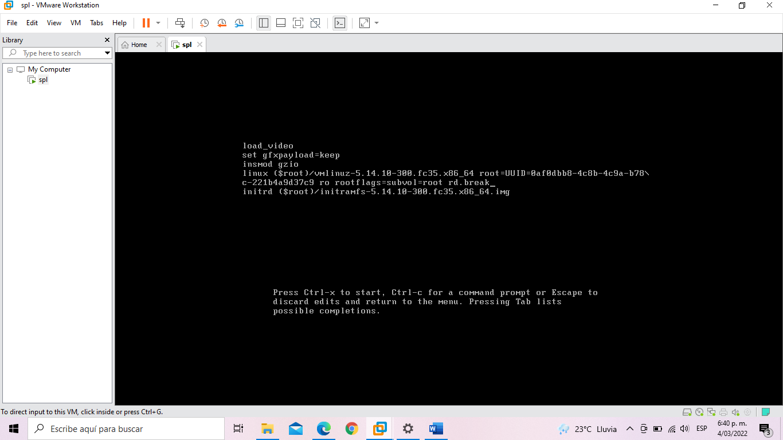

Presionar ctrl + x

El * enter, indica que ya se encuentra en la consola

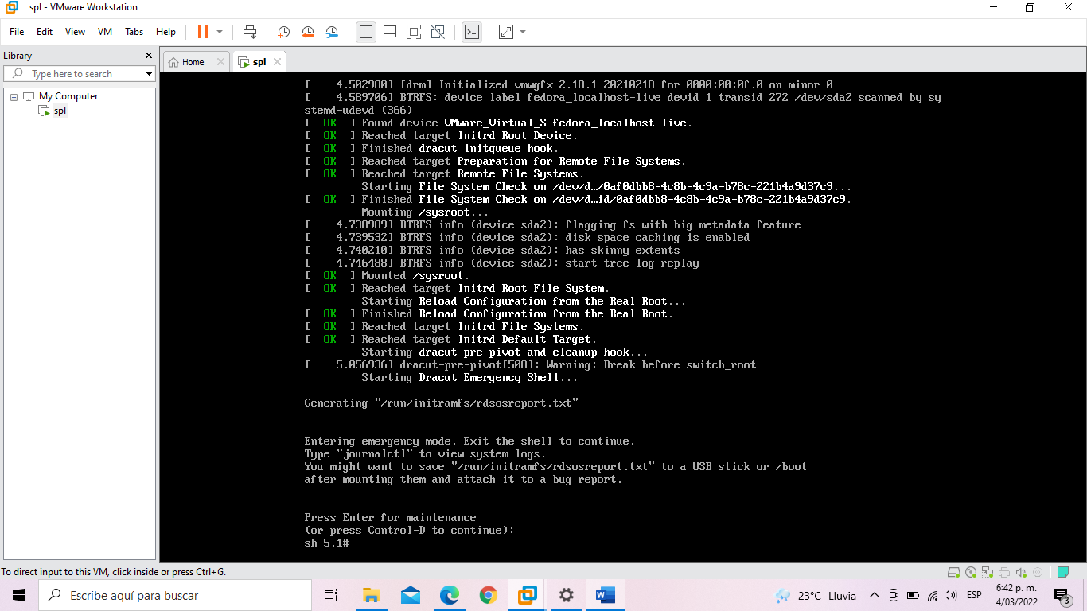

Usar el comando (mount)

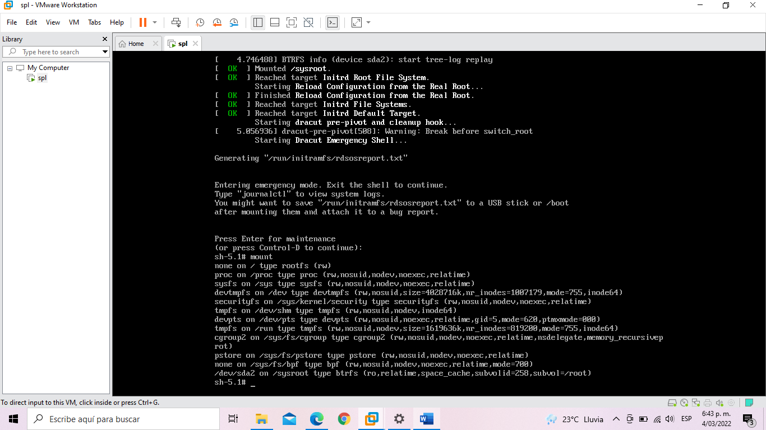

Usar el comando (mount -o rw, remount /sysroot)

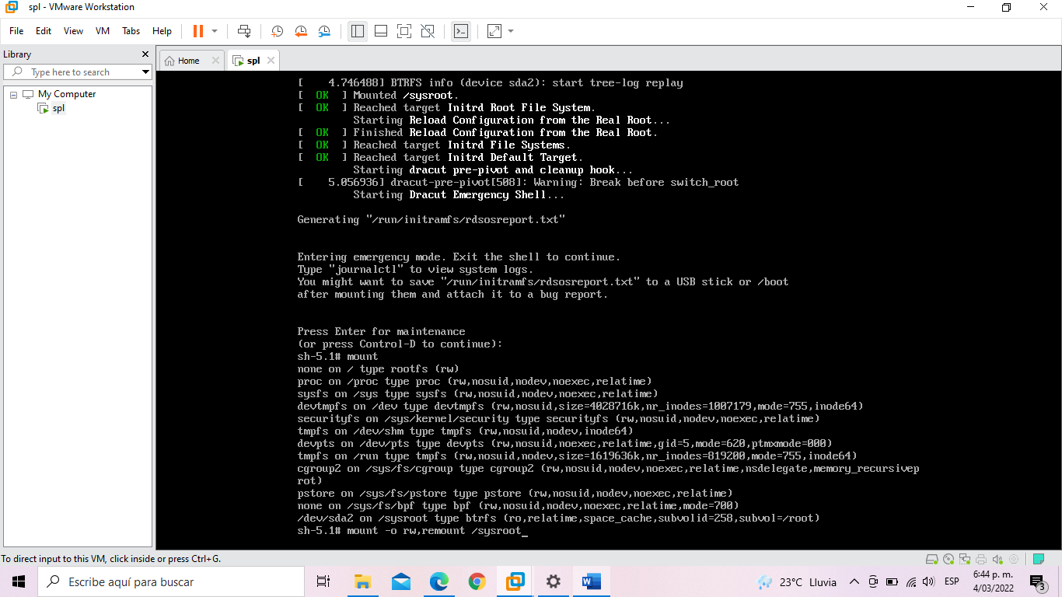

Usar el comando (mount) nuevamente

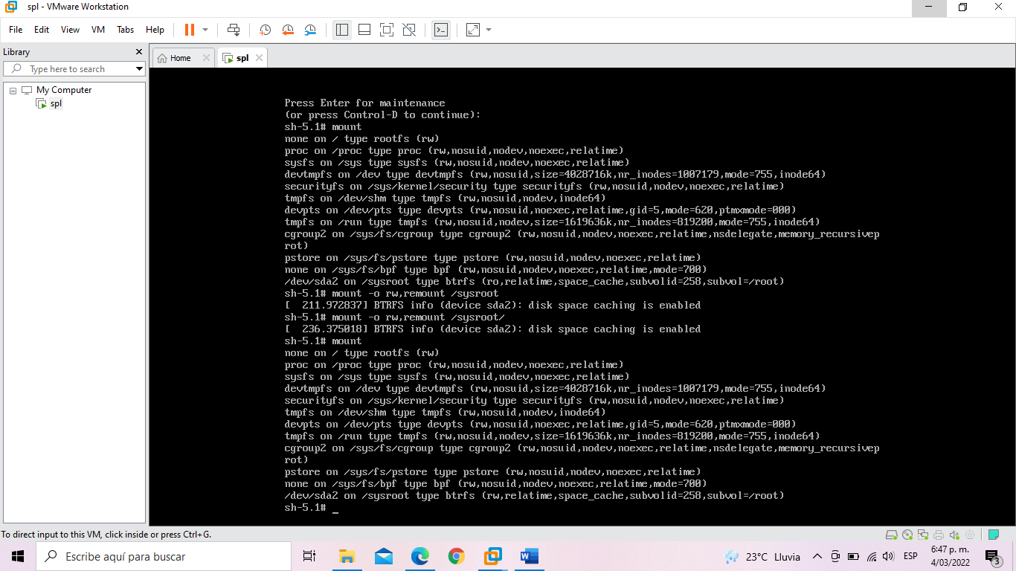

Usar el comando (chroot /sysroot/), luego el comando (passwd)

Digitar la nueva contraseña

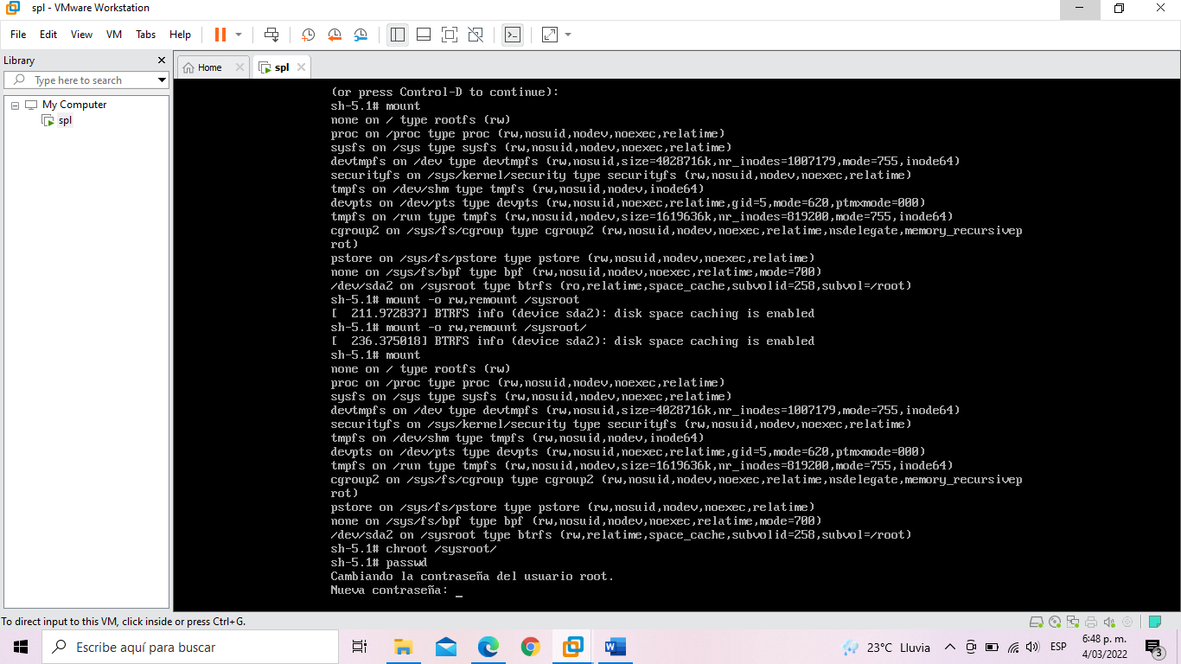

Como se puede observar, dice que todos los tokens se autenticaron exitosamente.

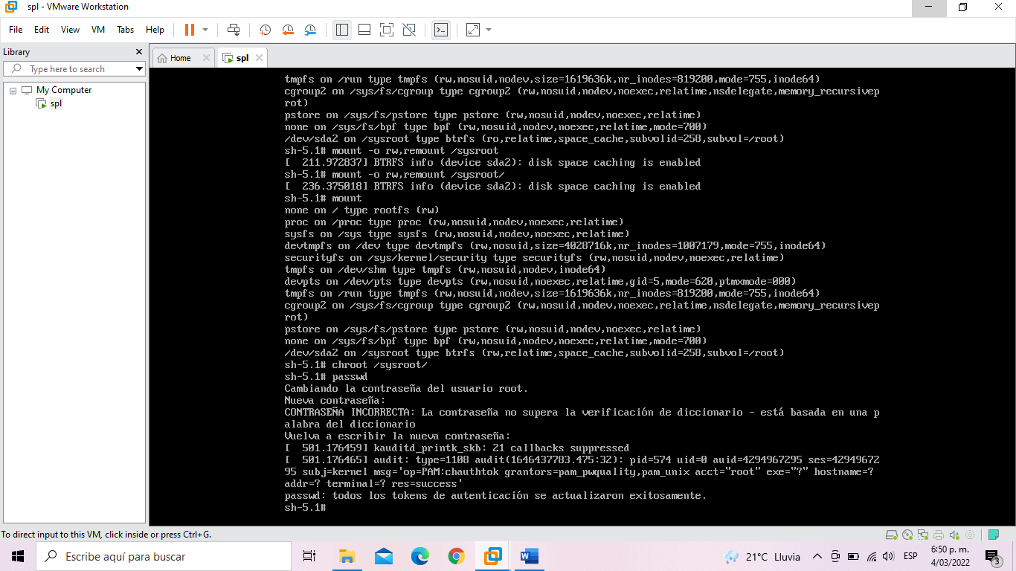

Usar el comando (touch /.autorelabel), luego usar el comando (exit) dos veces.

